《保證不走人蔘店》德意濟州神話之旅(入住五星藍鼎)~神話世界樂園、可口可樂咖啡廳、超級摩托車秀、超級海鮮鍋、海景龍蝦之家五天
【德威航空、桃園出發】
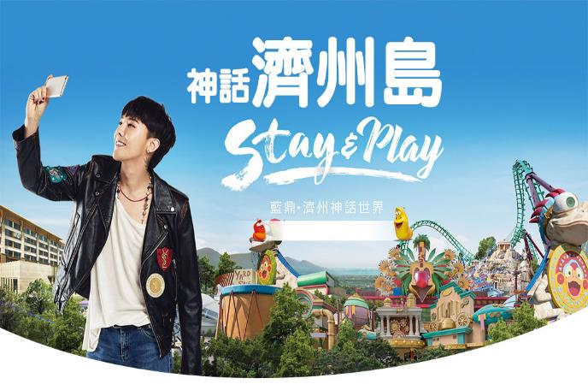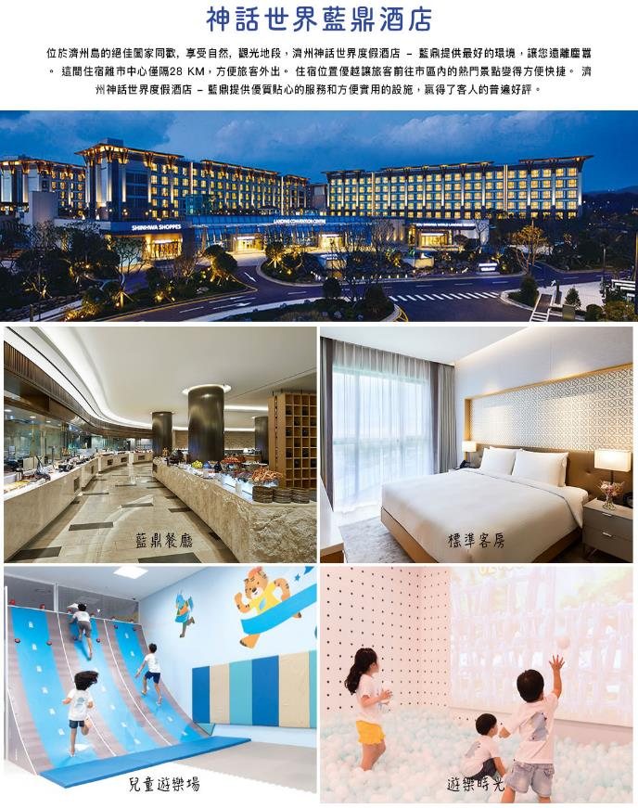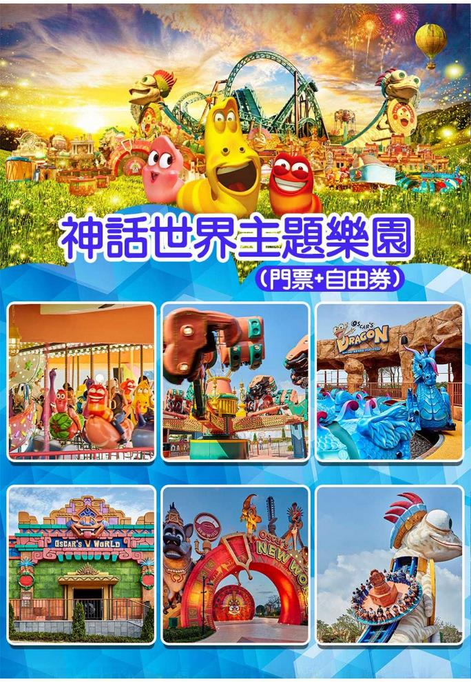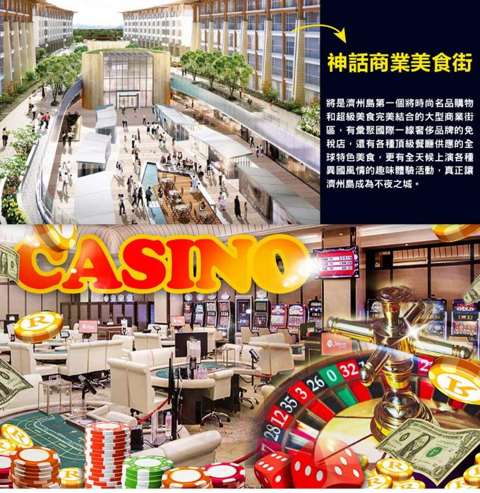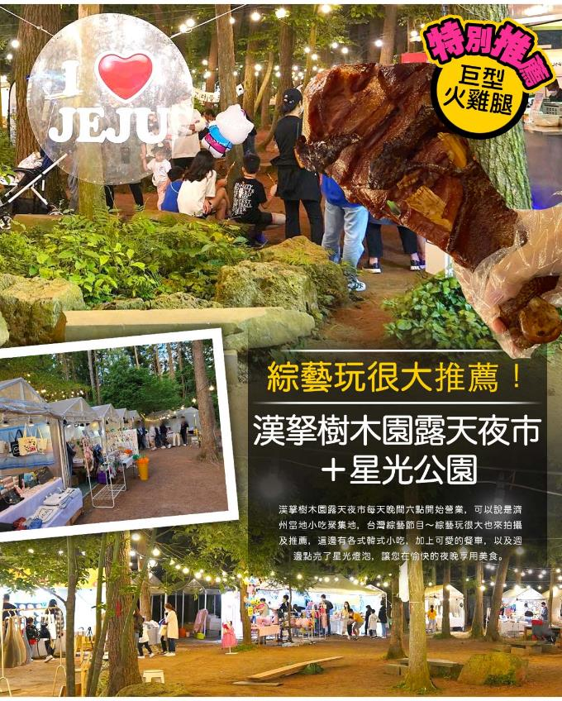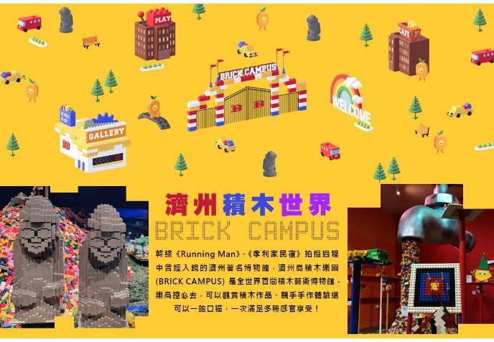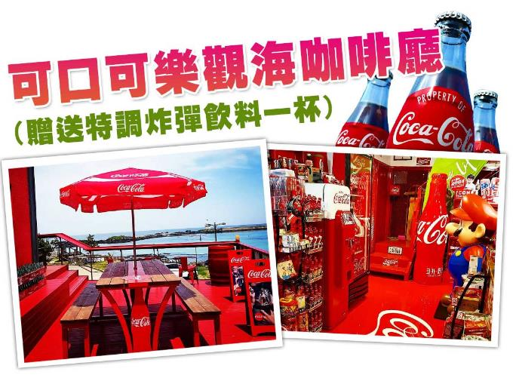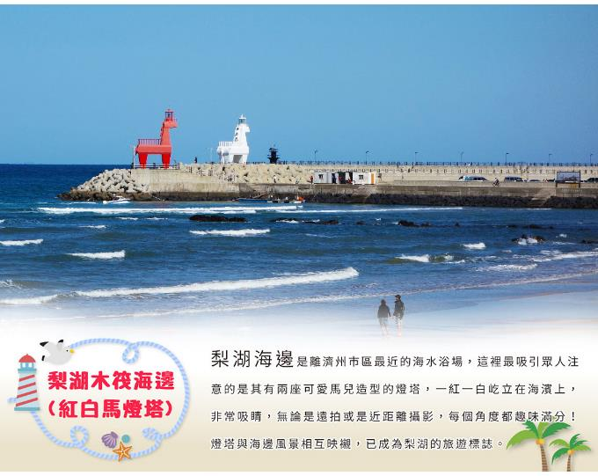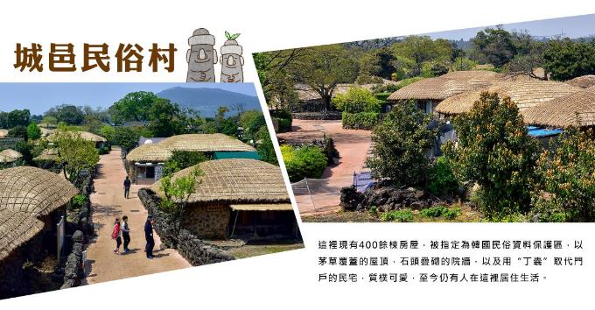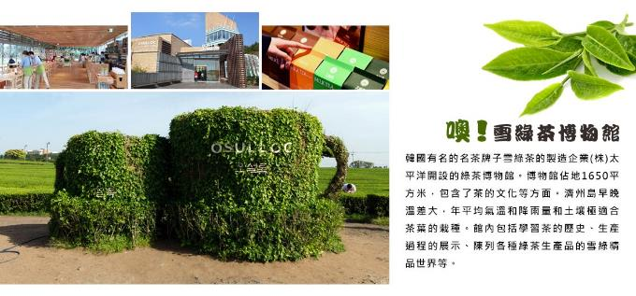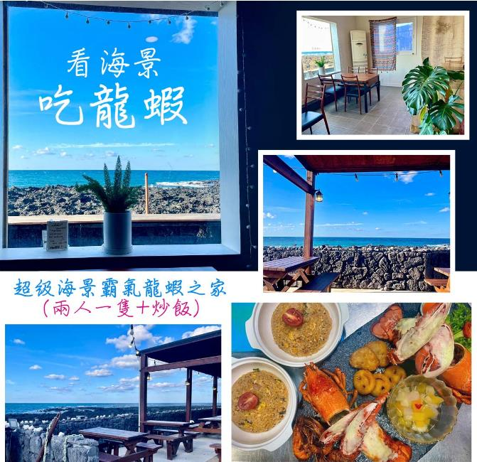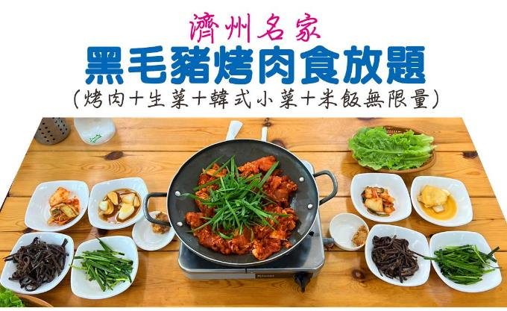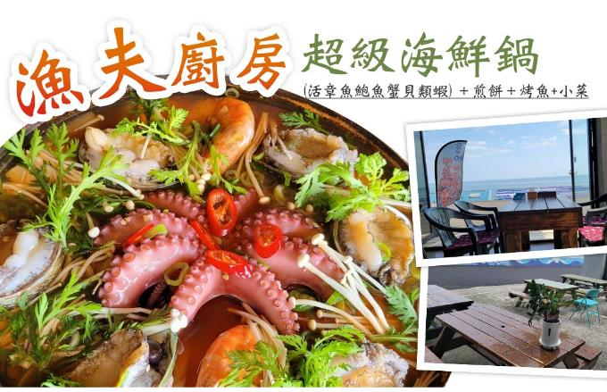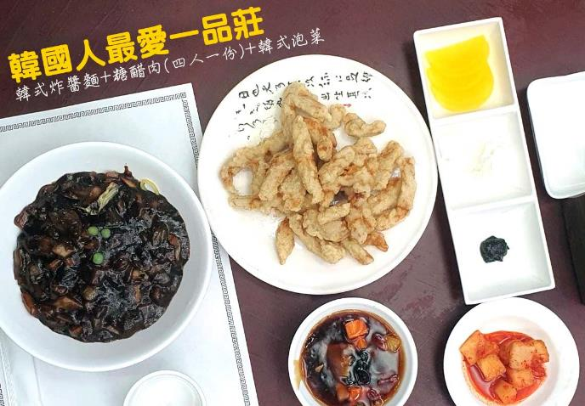

行程內容
第  1  天 | 桃園→濟州→綜藝玩很大推薦～漢拏樹木園露天夜市+星光公園 TPE/CJU TW688 14：25~17：30  【漢拏樹木園露天夜市】漢拏樹木園露天夜市每天晚間六點開始營業，可以說是濟州當地小吃聚集地，台灣綜藝節目～綜藝玩很大也來拍攝及推薦，這邊有各式韓式小吃，加上可愛的餐車，以及週邊點亮了星光燈泡，讓您在愉快的夜晚享用美食。  註:夜市若遇天候因素或臨時休息日，則改由中央地下街替代，敬請見諒。
 | 早餐：XXX 中餐：XXX 晚餐：濟州蔘雞莊~韓式綠茶人蔘雞+韓式泡菜
 | 住宿：Jeju in Hotel 或 SIMS HOTEL 或Jeju Line Hotel 或Jeju R&T Hotel 或 Benikea Hotel 或同級
第  2  天 | 噢!雪綠茶博物館→驚險刺激~摩托車秀→神話世界主題樂園(門票+三項券)→神話商店街→神話美食街  【噢雪綠茶博物館】韓國有名的名茶牌子雪綠茶的製造企業(株)太平洋開設的綠茶博物館。博物館佔地1650平方米，包含了茶的文化等方面。濟州島早晚溫差大，年平均氣溫和降雨量和土壤極適合茶葉的栽種。館內包括學習茶的歷史、生產過程的展示、陳列各種綠茶生產品的雪綠精品世界等。  【摩托車特技秀】作此類表演全世界共二組人，其中一組位於濟州島表演，驚險刺激的演出，必定讓您血脈噴張，在一個小時的演出中還有空中飛人、民俗雜技和大車輪等表演，保證讓您大呼過癮，不虛此行。※註：若遇秀休館或滿座，行程將作先後順序調整，不便之處敬請見諒！  【神話世界主題樂園】2017年9月30日全新開幕，設有15個遊樂設施與景點，特色的主題樂園，其中，和兒童們喜歡的 TUBAn 公司合作的卡通主題樂園包含三個主題區，分別為「視界之港」，「爆笑蟲子的冒險村」，「奧斯卡的新世界」等三個主題，包含15項以上的遊樂設施和景點，將爆笑蟲子等IP引進，讓孩子們可以和各種熱門的卡通人物一起互動。  【神話商業美食街】將是濟州島第一個將時尚名品購物和超級美食完美結合的大型商業街區，有彙聚國際一線奢侈品牌的免稅店，還有各種頂級餐廳供應的全球特色美食，更有全天候上演各種異國風情的趣味體驗活動，真正讓濟州島成為不夜之城。
 | 早餐：飯店內用 中餐：一品莊~韓式炸醬麵+糖醋肉(四人一份)+韓式泡菜 晚餐：方便遊玩，敬請自理
 | 住宿：濟州神話世界度假酒店－藍鼎 或同級
第  3  天 | 濟州積木世界BRICK CAMPUS→城邑民俗村【贈送每人一杯蜂蜜茶或五味子茶(２選１)】→可口可樂咖啡廳(獨家贈送特調可樂一杯)→紅白馬小燈塔(網美IG打卡景點)→蓮洞商圈  【濟州積木世界BRICK CAMPUS】韓綜《Running Man》、《孝利家民宿》拍攝過程中曾經入鏡的濟州著名博物館，濟州島積木樂園 (BRICK CAMPUS)是全世界首間積木藝術博物館，樂高控必去，可以觀賞積木作品、親手手作體驗還可以一飽口福，一次滿足多種感官享受！  【城邑民俗村】這裡現有400餘棟房屋，被指定為韓國民俗資料保護區，以茅草覆蓋的屋頂，石頭疊砌的院牆，以及用“丁囊”取代門戶的民宅，質樸可愛，至今仍有人在這裡居住生活。  註：民俗村內特有土產品：馬骨粉、蜂蜜、五味子茶，提供貴賓自行衡量購買。  【可口可樂觀海咖啡廳】其實是濟州島崖月邑海邊公路上的一所紅色小房子，標誌性的可口可樂紅，在僻靜的公路上，很顯眼。店面不大，分上下兩層，下層有零星幾個座位+售賣餐食，二層是一整間的餐桌，但，也被可口可樂的各種周邊產品，佔據了大部分的空間，雖然空間略顯侷促，但每一個角落，都是收藏品。  【梨湖海水浴場（紅白馬燈塔）】是最靠近濟州市區的海水浴場，交通方便且設備完善，沙灘坡度不高相對安全。夏天有許多避暑的訪客，海邊還有一片松樹林，適合野營也是它的另一個魅力。這裡的夜景也十分出名，所以就算是在晚間也有許多遊客。海邊一帶有許多專賣生魚片的店家，可以品嚐到新鮮的海產。如果在這裡租借船隻，可以出船海釣，或是也可以在防波堤上垂釣。這裡很容易釣到沙鮻，吸引許多釣客前來。  【蓮洞商圈】此處為濟州市最繁華區域，各式精品、服飾商店林立，如國知名品牌NIKE、ADIDAES、FLLA…等，物美價廉；另外在大街小巷內還有各式小吃店、小酒館，讓您可以品嚐到濟州的特色小吃。
 | 早餐：飯店內用 中餐：濟州名家~黑毛豬烤肉食放題(烤肉+生菜+韓式小菜+米飯無限量) 晚餐：霸王龍蝦之家～焗烤龍蝦(二人一隻)+烤鮮蝦+薯餅+小菜+炒飯
 | 住宿：Jeju in Hotel 或 SIMS HOTEL 或Jeju Line Hotel 或Jeju R&T Hotel 或 Benikea Hotel 或同級
第  4  天 | 神奇之路(奇幻山坡)→護肝專賣店→精裝彩妝坊→涉地可支→韓國文化體驗【泡菜DIY製作、韓服寫真】→東門傳統市場/夜市(食尚玩家推薦、美食大探索)  【神奇之路】這條路是一段斜坡路，放在路面上的空罐都會沿著上波方向迅速滑動，拉開手閘的汽車也會自動沿上坡行進，其實這是一種錯覺現象。  【涉地可支】濟州東邊海岸是濟州旅行不可錯過的景點。涉地可支最佳旅遊方式是登上涉地可支尾端山丘上，並欣賞涉地可支的海岸絕景與眼前如巨型大象般的城山日出峰。特別是此地湛藍的海洋相互輝映，涉地可支更是濟州島最常出現在電影場景的地方，曾有《丹赤飛燕秀》、《李在守之亂》、《千一夜話》，與電視劇《ALL IN真愛賭注》在此取景拍攝。  【泡菜DIY+韓服攝影】可瞭解馳名世界的發酵食品泡菜製作過程，另安排親自穿著傳統韓服，韓服的線條兼具曲線與直線之美，您可拿著相機隨意拍攝，留下永恆回憶。  【東門傳統市場】1945年光復以後，濟州東門市場正式形成，是未來濟州商圈的中心地。東門市場保留著傳統市集的特點，與大型超市相比，商品種類繁多，價格低廉，且能少量購買。  【東門夜市】在2018年3月30日正式營業，屬於室內型夜市，即使下雨天也能開心逛目前共有30幾個攤販，主要為韓國人氣的街頭小食與甜品，包括柑橘炸蝦、黑豬肉五花肉卷、串燒和炸雞等營業至晚上12點，不止旅客眾多，連當地人也有不少前來嚐鮮打卡呢。
 | 早餐：飯店內用 中餐：漁夫廚房~海鮮鍋(活章魚鮑魚蟹貝類蝦)＋煎餅＋烤魚+小菜 晚餐：濟州豚骨家~馬鈴薯燉豬骨湯+季節小菜+米飯
 | 住宿：Jeju in Hotel 或 SIMS HOTEL 或Jeju Line Hotel 或Jeju R&T Hotel 或 Benikea Hotel 或同級
第  5  天 | 龍頭巖→韓國超市巡禮→濟州→桃園 CJU/TPE TW687 12：30~13：35  【韓國超市巡禮】來韓國必逛連鎖超市，應有盡有的伴手禮、食品...等，讓您一次購足。
 | 早餐：飯店內用 中餐：XXX 晚餐：XXX
 | 住宿：溫暖的家

注意事項
《成團人數》
- 本行程最低出團人數16人以上(含)，最多為42人以下(含)，台灣地區將派遣合格領隊隨行服務。
《行程費用不包含以下項目》
- 售價不含全程領隊、導遊及司機之服務費，每人每日300元台幣。
- 個人新辦護照費用。
- 旅遊平安保險及旅遊不便險。
- 若於韓國確診時之隔離飯店及相關車資等費用。
- 返台檢疫要求之檢測、隔離飯店及相關車資等費用。
- 純係私人之消費：如行李超重費、自購商品、飲料酒類、洗衣、電話、電報及私人交通費。
- 若為一位大人 或 一位大人帶一位嬰兒報名參加，或需求單人入住一間房，需加收單房差。
- 一經確認後如個人因素取消或被拒絕入境韓國，將無法申請退費。
- 團體旅責險不包含當地染疫後的所有醫療費用。
《德威航空注意事項》
- 此團型使用團體機位，航班不可指定、不可延回、不可更改進出點、不可指定座位。
- 若需指定航班，建議改訂個人機票，以確保訂到您所需之航班，加價幅度依各航空公司之規定，另外提供報價。
- 航空公司保留航班時間調整及變更之權利。
- 此航班包含手提行李10公斤來回，拖運行李20公斤來回。
- 此航班機上不含餐食和水。
- 請務必於起飛前3小時抵達機場辦理登機手續，逾時關櫃旅客需自行負責。
- 德威航空關櫃時間為起飛前45分鐘，逾時未能辦妥登機手續敬請自行負責。
《參團須知與相關提醒》
- 以上行程僅供參考，正確之行程內容、班機時間、降落城市及住宿飯店，請以行前說明會資料為準。
- 團體若為特殊拜會團、會議參展團、學生團體，不適用於本行程之報價，需另行報價。
- 本行程恕不接受韓籍旅客及其家屬參團;當地參團須提供來回電子機票，恕不接受於韓國打工度假及工作者參團。
- 特殊規定如下：參加本行程若逢以下條件限定，費用需另計：
A.此行程報價限持中華民國護照散客參團適用，整組包團、參展團、會議團、學生團等特殊團體需另行估價，詳情請洽詢您的服務人員。旅客若提供或隱瞞不實資料經查明屬實，本公司有權拒收訂單，此為維護雙方誠信及旅遊品質，造成不便之處，敬請見諒。
B.學生及外籍人士(不含韓國籍)，單持一本外國護照者，每人需加收NTD6,500元。
C.單筆訂單不足24歲及65歲以上報名人數不可超過半數，若超過半數則價格另議～請洽業務人員。
D.此行程報價僅適用於正常之散客報名，如遇特殊團體則團費需另計～請洽業務人員。
- 本行程設定為團體旅遊行程，故為顧及旅客於出遊期間之人身安全及相關問題，於旅遊行程期間，恕無法接受脫隊之要求；若因此而無法滿足您的旅遊需求，建議您另行選購團體自由行或航空公司套裝自由行，不便之處，尚祈鑒諒。亦不接受單幫客，僅能接受持台灣護照之旅客參團，持非台灣護照者，請洽業務人員另行報價確認。
- 本團體行程景點若客人不參加者，視為自動棄權，恕無法退費，本產品報價中所含景點門票等均按旅行社扣價核算，旅客不再享受其他折扣與優惠，亦不另行退還差價。
- 為考量旅客自身之旅遊安全並顧及同團其它團員之旅遊權益，年滿70以上及行動不便者之貴賓須有同行家人，方始接受報名，不便之處，尚祈鑑諒。
- 韓國因響應環保減少廢氣、汽機車、大型車停車超過3分鐘即須熄火關閉引擎，否則將會記點罰款，故司機會等客人上車後再開引擎及空調，請見諒！

